

Здравствуйте уважаемый

Семенович Дмитрий Анатольевич

Дорогой Дмитрий Анатольевич.

Вы приглашены на учебу в нашем университете.

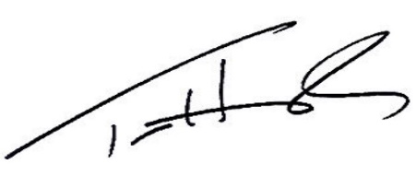12.09.2019

Администрация